Pielikums Nr. 1

Madonas novada pašvaldības domes

28.11.2024. lēmumam Nr. 707

(protokols Nr. 24, 30. p.)

Zemes vienības ar kadastra apzīmējumu 7013 001 0114 sadalīšanas shēma\*

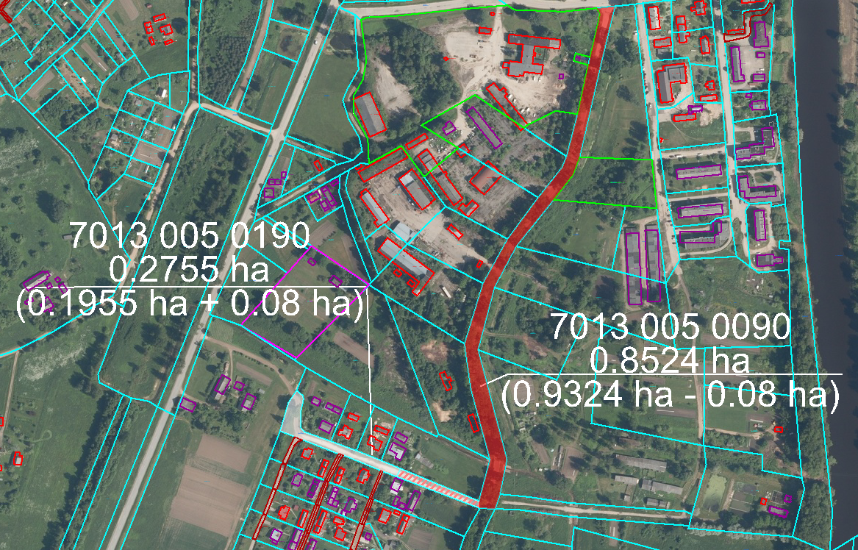

Datu avots <https://www.lvmgeo.lv/kartes> (Dati no VZD, LGIA, SIA “Karšu izdevniecība Jāņa Sēta) 2024. gada informācija

\*Shēmā norādītās platības tiks precizētas veicot zemes vienību kadastrālo uzmērīšanu.

Projektētās zemes vienības

Zemes vienības esošā robeža